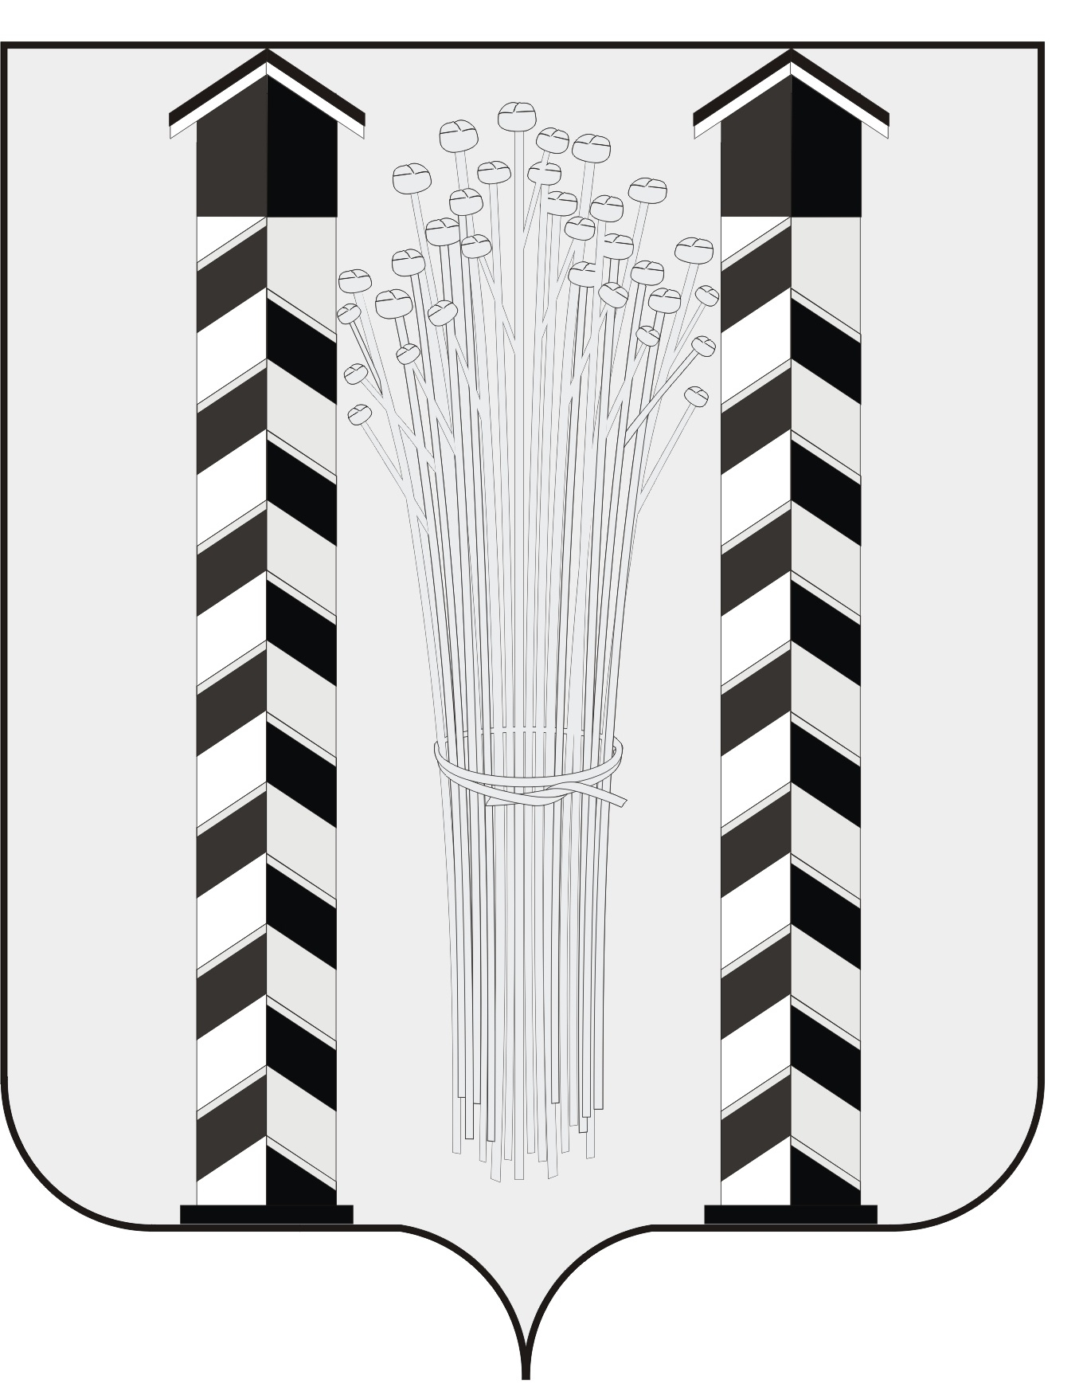
СОВЕТ ДЕПУТАТОВ
МОЧИЩЕНСКОГО СЕЛЬСОВЕТА
НОВОСИБИРСКОГО РАЙОНА НОВОСИБИРСКОЙ ОБЛАСТИ
пятого созыва

(двадцать восьмая сессия)

Р Е Ш Е Н И Е

от « 31» июля 2019г. д. п. Мочище № 19

«О замене расчетной дотации на выравнивание уровня бюджетной обеспеченности дополнительным нормативом отчислений от налога на доходы физических лиц в доходах бюджета Мочищенского сельсовета на 2020 год»

На основании статьи 137 Бюджетного кодекса РФ, Совет депутатов Мочищенского сельсовета Новосибирского района Новосибирской области

РЕШИЛ:
Заменить расчетную дотацию на выравнивание уровня бюджетной обеспеченности дополнительным нормативом отчислений от налога на доходы физических лиц в доходах бюджета Мочищенского сельсовета на 2020 год.

Председатель Совета депутатов И. о. Глава Мочищенского сельсовета
Т. Н. Корнилова Д. С. Воложанина

